# 第四题

## Matlab代码

%% 探索不同阶数的Arnodi procedure产生的向量的正交性

begin = 5;

ending = 200;

depature = zeros((ending - begin + 1),1);

for n = begin:ending

flg = 0; %用于标记是否因H(i+1,i)足够小而提前终止

A = rand(n);

r = rand(n,1);

Q = zeros(n,n); %用于存储Krylov子空间中的正交基向量

H = zeros(n,n);

Q(1:n,1) = r./norm(r);

for i = 1:n-1

y = A*Q(1:n,i); % y=A*q_i

for j = 1:i

H(j,i) = Q(1:n,j)'*y; % 向前i个正交基向量上投影

y = y - H(j,i)*Q(1:n,j);

end

H(i+1,i) = norm(y);

norm(y)

if abs(H(i+1,i)) < 1e-16 %若H(i,i+1)足够小

flg = 1;

disp("提前终止，因为H(i,i+1)足够小，认为r已经完全落在i维Krylov子空间中")

break

end

Q(1:n,i+1) = y./H(i+1,i); %生成第i+1个正交基向量

end

if flg ==1 %如果是提前终止的

depature(n-begin+1,1) = norm(Q(1:n,1:i)'*Q(1:n,1:i)-eye(i));

else

depature(n-begin+1,1) = norm(Q'*Q-eye(n));

end

end

figure();

scatter([begin:ending],depature);

xlabel("矩阵A的阶数");

ylabel("正交程度，通过norm(Q'*Q-eye(n)进行衡量");

title("探索Arnoldi过程产生的正交向量的正交性与阶数n之间的关系");

## 对Arnoldi过程产生的向量的正交程度随矩阵阶数的变化情况进行可视化，结果如下

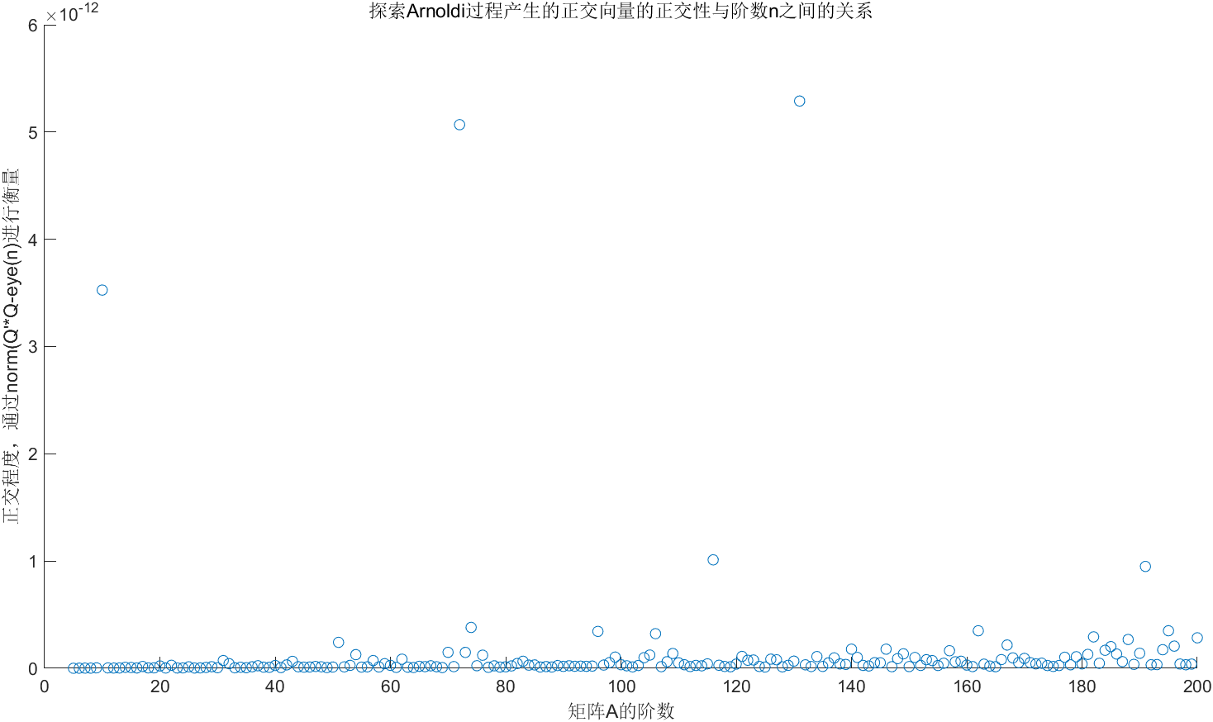

# 第五题

## 用于对非对称矩阵进行GMRES的Matlab代码如下

%% GMRES Solver for nonsymmetric coefficient matrix

n = 500;

residuals = zeros(n-1,1); %用于记录残差的变化情况

A = rand(n); %系数矩阵A

b = rand(n,1);

x_real = A\b; %真实的解x_real

x_ori = rand(n,1); %初始向量

r = b-A*x_ori;%初始残差

residuals(1,1) = norm(r);

Q = zeros(n,n); %用于存储Krylov子空间的正交基

H = zeros(n,n); %用于存储A*q_k的在q_1至q_k+1的投影

Q(1:n,1) = r./norm(r);

flg = 0; %用于标记是否因H(i+1,i)足够小而提前终止

for i = 1:n-1 %由于用于表示A^-1的A的多项式次数不会超过n-1，故外循环次数最多n-1次

y = A*Q(1:n,i); %y=A*q_i

for j = 1:i

H(j,i) = Q(1:n,j)'*y; %向q_1至q_i进行投影

y = y - H(j,i)*Q(1:n,j); %减去相应的分量

end

H(i+1,i) = norm(y);

if abs(H(i+1,i)) < 1e-16 %若H(i+1,i)足够小

flg = 1;

disp("提前终止，因为H(i,i+1)足够小，认为A^-1*r已经完全落在i维Krylov子空间中")

break

end

Q(1:n,i+1) = y./H(i+1,i); %生成第i+1个正交基向量

r_2 = zeros(i+1,1);

r_2(1,1) = norm(r);

[c,res] = least_square(H(1:i+1,1:i),r_2); %最小二乘问题的局部函数（详后）

%注意：尽管此步骤已经把q_i+1生成出来，但此处的c是对q_1到q_i的线性组合

%如果没有提前终止Arnoldi过程，对于最后一次循环，c是对q_1到q_n-1的线性组合，即仍然不是精确解

%精确解应该是x_ori加上q_1到q_n的某个线性组合

residuals(i,1) = res; %res是残差

end

if flg ==0

figure()

plot([1:n-1],residuals);

xlabel("Arnoldi过程的迭代次数");

ylabel("残差");

title("非对称矩阵在GMRES过程中残差的变化情况(阶数n=500)")

%这里补充一个步骤，通过对Q的各列进行线性组合得到x，并与通过x=A\b得到的x_real进行比较

y= A*Q(1:n,n);

for k = 1:n

H(k,n) = Q(1:n,k)'*y; %向q_1至q_n进行投影

end

r_2 = zeros(n,1);

r_2(1,1) = norm(r);

c = H\r_2;

x_add = Q*c;

x = x_ori + x_add;

er = norm(x-x_real)

end

if flg==1

%如果提前结束，那么q_1至q_i的某个线性组合就能得到x_add

figure()

plot([1:i-1],residuals(1:i-1,1));

xlabel("迭代次数");

ylabel("残差");

title("非对称矩阵在GMRES过程中残差的变化情况(阶数n=500)")

end

% 用于处理最小二乘问题并返回最优解与残差

function [x,res] = least_square(A,b)

[q,r] = qr(A,0);%精简QR分解

x = r\(q'*b); %条件数比较小的求解最小二乘问题的算法

res = norm(A*x-b);

end

## 非对称矩阵在GMRES过程中残差收敛情况可视化

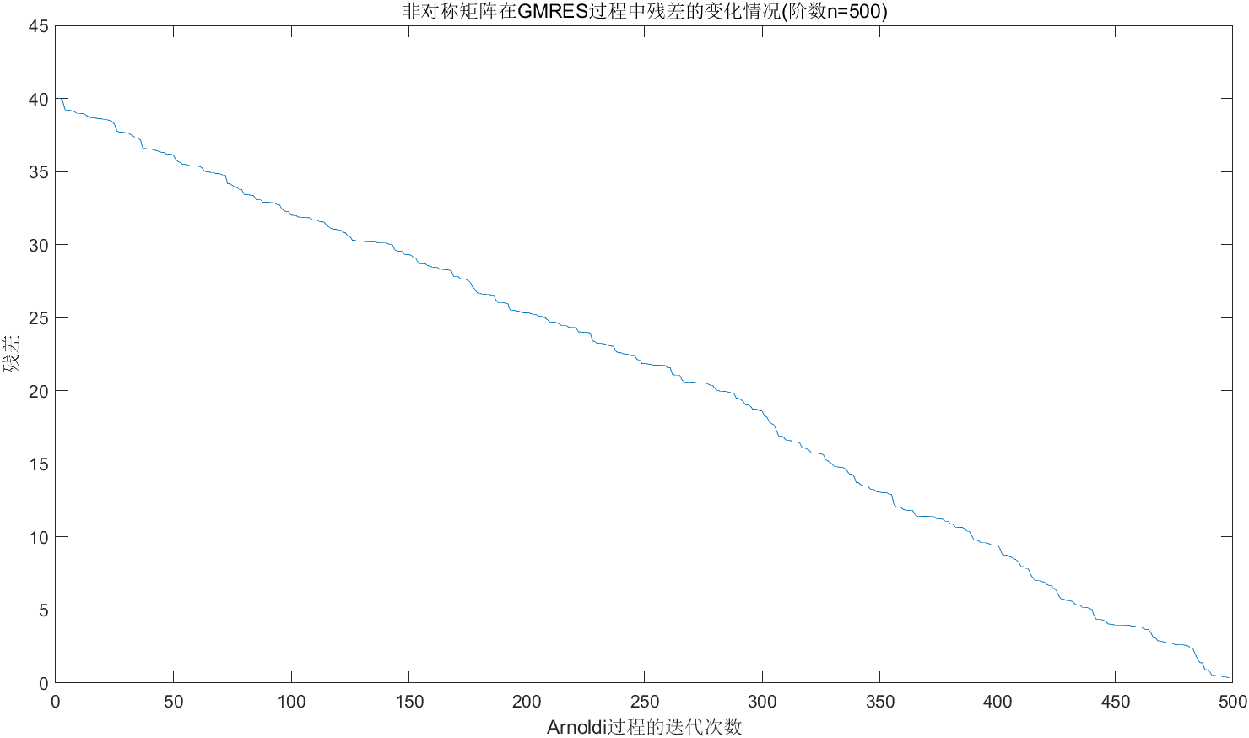

## 用于对称矩阵的GMRES的Matlab代码

说明：处理过程是一样的，只是生成系数矩阵A的过程不同，如下：

A = rand(n);

for i = 1:n

for j = 1:i

A(i,j)=A(j,i);

end

end

## 对称矩阵在GMRES过程中残差收敛情况可视化

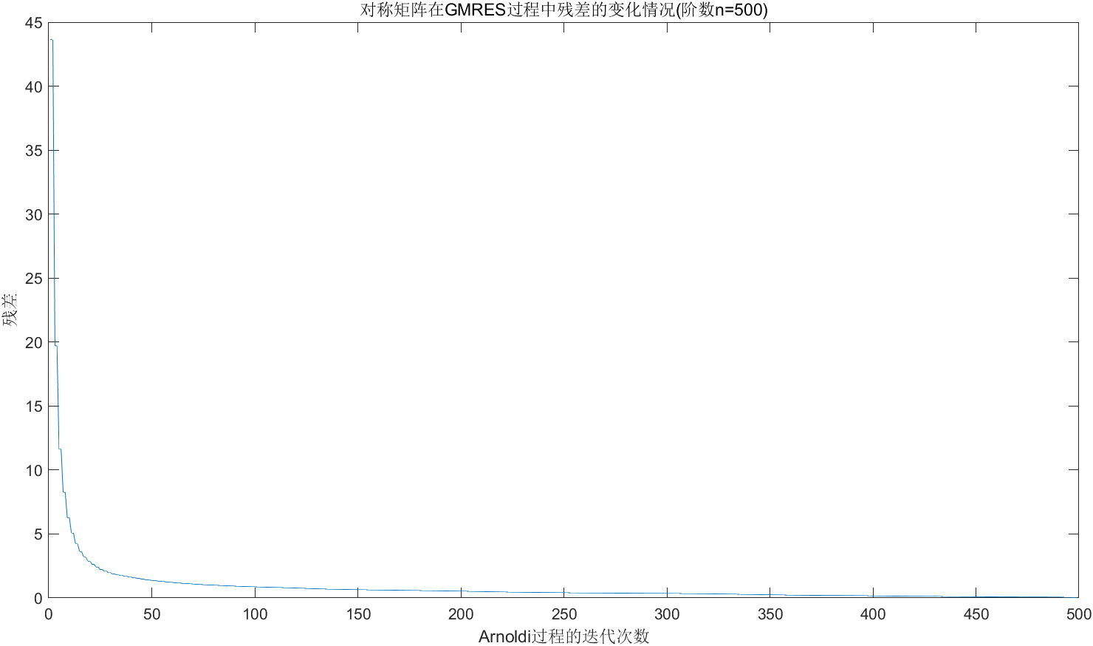

PS：GMRES过程中，对称矩阵的残差收敛速度比非对称矩阵的残差收敛速度快。